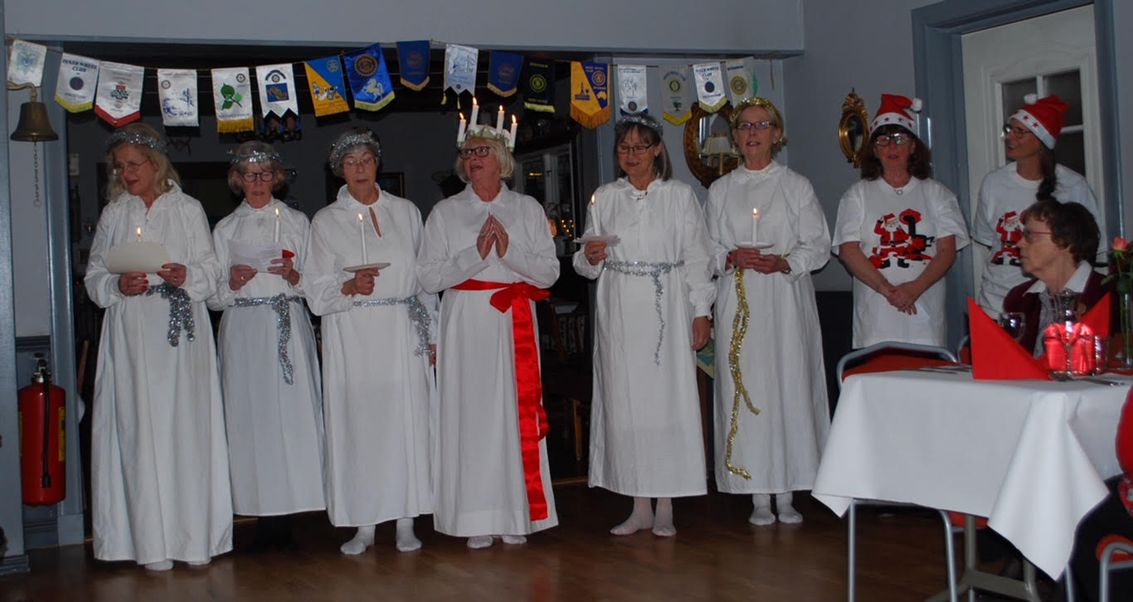
Julfest med luciatåg hos Stockholm Ekerö
Årets julfest skulle inte vara sig lik i Stockholm Ekerö. Inget luciatåg och ingen tomte som delade ut vinsterna från lotteriet. I år skulle alla skänka minst 50 kr var till IM - Individuell människohjälp. Lucian med tärnor som tidigare år gästat oss hade i år förhinder.
När ljuset släcktes ner gick det ett glädjens sus genom salen när vi alla förstod att det blir luciatåg ändå. In skrider ett välsjungande luciatåg. Det är klubbens styrelse som överraskade oss med att själva agera lucia med tärnor, se bild. Det blev ett vackert minne som vi fick med oss hem denna luciadagskväll. Vad är det som säger att lucia med tärnor måste vara unga. Vår klubb har bevisat att luciatåget likaväl kan bestå av pensionärer. (Skrivet av Inger Karlsson)
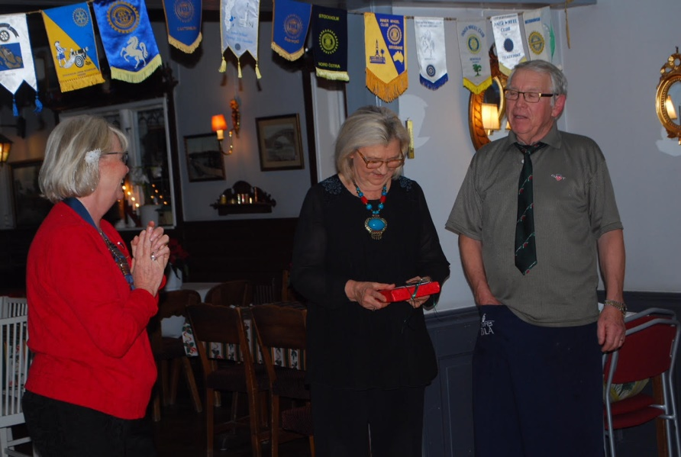

Christina Persson tackar under klubbens julfest vårt kära värdpar Lollo och Janne med orden”Vi är så glada att vi har kunnat träffas här i Tranebergsstugan och fått bli så väl ompysslade under många, många år. Till jul vill vi ge en bestående bokhälsning med stort TACK från oss alla!”

